**主機接上螢幕HDMI線後，喇叭沒聲音？**

如果螢幕本身有內建喇叭，螢幕HDMI線接電腦後會自動判斷是音效要從螢幕或外接喇叭輸出。一般預設是有接外接喇叭的綠色音源線，聲音就從外接喇叭；  
沒有，聲音就從螢幕內建喇叭。  
但也可以手動更改，如下：  
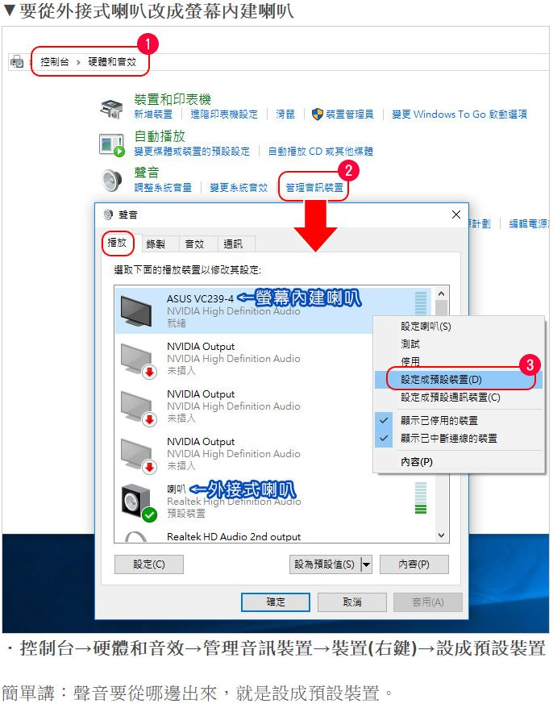  
**我明明設成螢幕預設裝置，也有看到螢幕音量的綠色跳動，但螢幕就是沒有聲音啊？**答：請注意螢幕是否有內建喇叭，如果沒有內建喇叭，螢幕當然沒有聲音了，請另購喇叭改接外接喇叭。  
PS:**win8.1一定要先插上HDMI再開機使用才有辦法偵測到聲音訊號源，網路上也很多這樣的案例。如果開機後才插上HDMI線的話完全偵測不到聲音輸出。**